РОССИЙСКАЯ ФЕДЕРАЦИЯ
Иркутская область
ЧУНСКИЙ раЙон
ГЛАВА АДМИНИСТРАЦИИ
ЧЕРВЯНСКОЕ муниципальное образование
РАСПОРЯЖЕНИЕ
22.02.2023 года с. Червянка № 3

О ПРОВЕДЕНИИ ГОДА ПАТРИОТИЧЕСКОГО ВОСПИТАНИЯ МОЛОДЕЖИ НА ТЕРРИТОРИИ ЧЕРВЯНСКОГО МУНИЦИПАЛЬНОГО ОБРАЗОВАНИЯ В 2023 ГОДУ
В целях популяризации, сохранения и развития различных видов искусств на территории Червянского муниципального образования Чунского района, руководствуясь Федеральным законом «Об общих принципах организации местного самоуправления в Российской Федерации» от 06.10.2003 года № 131-ФЗ (в редакции от 14.07.2022 года), Постановлением мэра Чунского района № 403 от 24.11.2022 г «О проведении Года патриотического воспитания молодежи на территории Чунского районного муниципального образования в 2023 году», руководствуясь Уставом Червянского муниципального образования
РАСПОРЯЖАЮСЬ:

1. Провести в 2023 году в Червянском муниципальном образовании Год патриотического воспитания молодежи.
2. Утвердить состав комиссии по проведению Года патриотического воспитания молодежи в Червянском муниципальном образовании в 2023 году (прилагается).
3. Принять логотип Года патриотического воспитания молодежи на территории Червянского муниципального образования утвержденного Постановлением мэра Чунского района №403 от 24.11.2022 г. (прилагается)
4. Утвердить план концертной и культурно-просветительской деятельности на 2023 год, приуроченный к Году патриотического воспитания молодежи на территории Червянского муниципального образования (прилагается).
5.Разместить настоящее распоряжение на официальном сайте администрации Червянского муниципального образования в сети «Интернет».
6. Контроль исполнения настоящего распоряжения возложить директора МКУК «КДЦ» Червянского муниципального образования Давыдову С.В.

Глава Червянского
муниципального образования А. С. Рукосуев

Утвержден
Распоряжением главы администрации
Червянского МО
от 22.02.2023 г. №3

Состав комиссии по ПРОВЕДЕНИЮ ГОДА ПАТРИОТИЧЕСКОГО ВОСПИТАНИЯ МОЛОДЕЖИ НА ТЕРРИТОРИИ ЧЕРВЯНСКОГО МУНИЦИПАЛЬНОГО ОБРАЗОВАНИЯ В 2023 ГОДУ
Рукосуев Александр Сергеевич | глава администрации Червянского муниципального образования
Рукосуева Вера Ивановна | руководитель аппарата Червянского муниципального образования
Булах Мария Владимировна | специалист 1 категории Червянского муниципального образования
Давыдова Светлана Васильевна | директор МКУК «КДЦ» Червянского муниципального образования
Дмитриева Ольга Ивановна | заведующая библиотекой Червянского муниципального образования
Пудовикова Наталья Юрьевна | директор МОБУ ООШ №12 Червянского муниципального образования

Глава Червянского
муниципального образования А. С. Рукосуев

Утвержден
Распоряжением главы администрации
Червянского МО
от 22.02.2023 г. №3

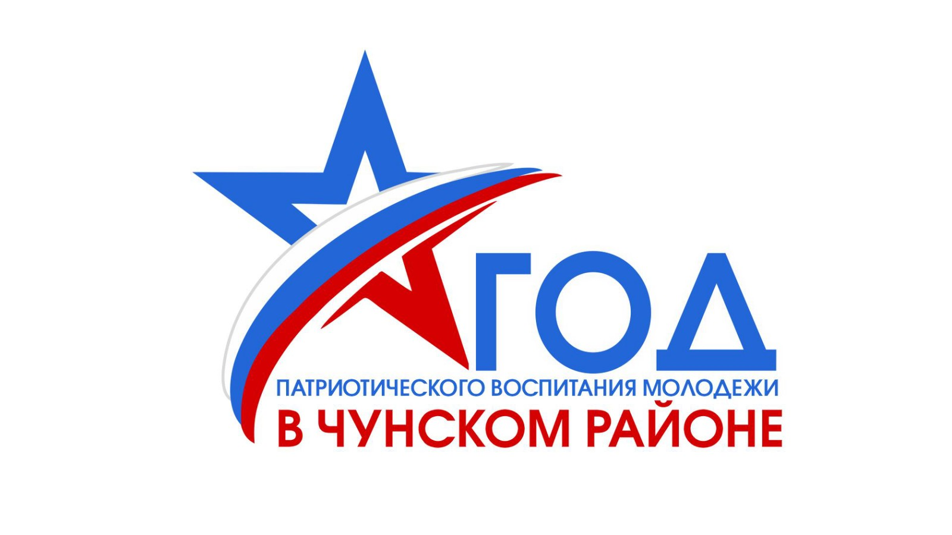

Глава Червянского
муниципального образования А. С. Рукосуев

Распоряжением главы администрации
Червянского МО
от 22.02.2023 г. №3

П Л А Н
проведения основных мероприятий на территории Червянского муниципального образования,
посвященных Году патриотического воспитания молодежи в 2023 году

№ | Месяц | Мероприятие | Ответственное учреждение | Целевая аудитория | Площадка проведения
1 | Февраль | «Мы патриоты своей страны» | МКУК «КДЦ» | Программа для подростков и молодежи. | МКУК «КДЦ» (библиотека),  с. Червянка, ул. Школьная,8
2 | Март | «Помнить, чтобы жить» | МКУК «КДЦ» | Тематическая программа для подростков и молодежи | Директор «КДЦ»
3 | Май | «На рубеже бессмертия» | МКУК «КДЦ» | Жители с. Червянка | Заведующая библиотекой «КДЦ»Червянского МО
4 | Май | «И память о войне нам книга оставляет» | МКУК «КДЦ» | Рекомендательный список литератур для широкого круга пользователей | Заведующая библиотекой «КДЦ»Червянского МО
5 | Май | «Навечно в памяти они. Дети герои» | МКУК «КДЦ» | Жители с. Червянка | Заведующая библиотекой «КДЦ»Червянского МО
6 | Май | «Георгиевская ленточка» | МКУК «КДЦ» | Жители с. Червянка | МКУК «КДЦ»  с. Червянка, ул. Школьная,8
7 | Май | «Не властно над памятью время» | МКУК «КДЦ» | Жители с. Червянка | МКУК «КДЦ»,  с. Червянка, ул. Школьная,8
8 | Май | «Стенд памяти» | МКУК «КДЦ» | Жители с. Червянка | МКУК «КДЦ»,  с. Червянка, ул. Школьная,8
9 | Июнь | «Нам жить и помнить» | МКУК «КДЦ» | Обучающиеся общеобразовательных учреждений | МКУК «КДЦ»,  с. Червянка, ул. Школьная,8
10 | Июнь | «Белый журавлик» | МКУК «КДЦ» | Обучающиеся общеобразовательных учреждений | МКУК «КДЦ»  с. Червянка, ул. Школьная,8
11 | Июнь | Страна, в которой мы живем. | МКУК «КДЦ» | Обучающиеся общеобразовательных учреждений | МКУК «КДЦ» (библиотека),  с. Червянка, ул. Школьная,8
12 | Август | «Под флагом России живу» | МКУК «КДЦ» | Жители с. Червянка | МКУК «КДЦ»,  с. Червянка, ул. Школьная,8
13 | Август | «С триколором в руках» | МКУК «КДЦ» | Обучающиеся общеобразовательных учреждений | МКУК «КДЦ» (библиотека),  с. Червянка, ул. Школьная,8
14 | Август | «Победой кончилась война» | МКУК «КДЦ» | Жители с. Червянка | МКУК «КДЦ» (библиотека),  с. Червянка, ул. Школьная,8
15 | Ноябрь | «В единстве наша сила ,Великая Россия!» | МКУК «КДЦ» | Жители с. Червянка | МКУК «КДЦ»  с. Червянка, ул. Школьная,8
16 | Декабрь | «Доблести примеры» | МКУК «КДЦ» | Обучающиеся общеобразовательных учреждений | МКУК «КДЦ»,  с. Червянка, ул. Школьная,8
17 | Декабрь | «Вошедшие в память- неизвестным» | МКУК «КДЦ» | Жители с. Червянка | МКУК «КДЦ»,  с. Червянка, ул. Школьная,8

